Сотникова Ирина Владимировна, учитель математики Государственного бюджетного общеобразовательного учреждения средней образовательной школы №636 с углублённым изучением иностранных языков Центрального района Санкт-Петербурга.

ВОЗМОЖНОСТИ ДУХОВНО-НРАВСТВЕННОГО ВОСПИТАНИЯ НА УРОКАХ МАТЕМАТИКИ

В статье рассмотрена возможность воспитания нравственности на уроках математики через содержание, методы и формы обучения. Показана возможность использования случайно возникших и специально созданных воспитывающих ситуаций.
Ключевые слова: занятия математикой, духовные качества, экологическое содержание, народные задачи, именные задачи, методы и формы обучения, эксперимент, практическая деятельность.
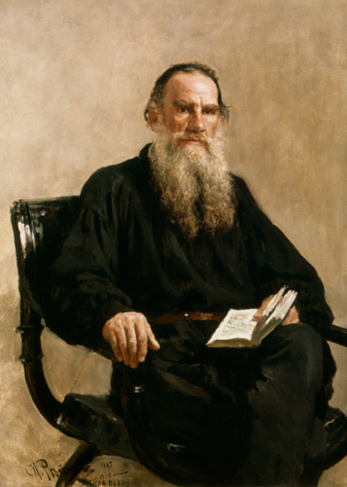
«Две науки точные: математика и нравственное учение. Точны и несомненны эти науки потому, что у всех людей один и тот же разум, воспринимающий математику, и одна и та же духовная природа, воспринимающая нравственное учение» Лев Толстой.
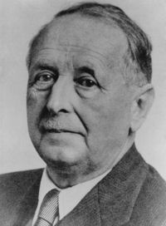

«Математика играет весьма существенную роль в формировании нашего духовного облика. Занятие математикой подобно мифотворчеству, литературе или музыке».Герман Вейль (1885-1955) – немецкий математик

Но занятие математикой оказывается весьма непростым делом, а является порой тяжелым трудом. Результаты занятий математикой для некоторых труднодостижимы, а бывает - и непонятны.
Аспекты нравственного учения, напротив, легкодоступны, а цели понятны. Ребенок рано начинает понимать, «что такое хорошо, а что такое плохо». Это происходит до восприятия математических закономерностей. А чтобы эти закономерности были доступнее, я считаю, их надо «прошить нитками» нравственности и духовности. Реализация этого возможна через отбор содержания материала, через организацию общения.
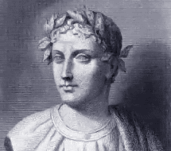
Деятельность учителя очень ответственна, что подтверждают слова Горация: «Новый сосуд долго пахнет тем, чем наполнили его впервые» Квинт Гораций Флакк – древнеримский поэт «золотого века» римской литературы, 66-8 г. до н.э.

По словам К.Д. Ушинского, настоящего учителя и учеников роднит «особенная теплота и задушевность отношений», основой которой являются духовные качества педагога: вера, любовь, честность, открытость, мудрость, красота души, манера поведения, речь.
Математическая наука неизбежно воспитывает в человеке целый ряд черт, имеющих яркую моральную окраску и способных в дальнейшем стать важнейшими моментами в его нравственном облике. Математика учит строить и оптимизировать деятельность, вырабатывать и принимать решения, проверять действия, исправлять ошибки, различать аргументированные и бездоказательные утверждения, а значит видеть манипуляцию и хотя бы отчасти противостоять ей.
На уроке математики духовно-нравственное воспитание осуществляется посредством четырех факторов:
-через содержание образования;
-через методы и формы обучения;
-через использование случайно возникших и специально созданных воспитывающих ситуаций;
-через личность самого учителя.

СОДЕРЖАНИЕ ОБРАЗОВАНИЯ

Подбор дидактического материала, содержание задач играют большую роль в реализации воспитательных целей. Хорошо, если эти задачи содержат интересные факты, эпизоды из истории России, родного края, наполнены экологическим и здоровье сберегающим смыслом, имеют собственное имя, являются художественными произведениями.
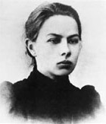
« Можно и нужно для задач брать примеры из окружающей жизни».
«Когда ребята поймут связь математики с другими отраслями знаний, математика оживет, будет увлекать, из трудного предмета превратится в отрасль знаний». Н.К.Крупская

Задачи экологического содержания.
Методическая схема:
1)Выделить в сюжетной задаче экологическую ситуацию.
2)Рассмотреть математическую модель экологической ситуации.
3)Решить задачу в математической модели.
4)Выполнить конструирование экологической ситуации по полученным математическим результатам.
5)Дать экологическую оценку полученных результатов
1.Один гектар зеленых насаждений способен отфильтровать за год из воздуха 70 т пыли. Сколько тонн пыли фильтруется за год на площади в 10 га? 100 га?
2.В суровую зиму в лесу может погибнуть до 90% птиц. Если в лесу обитало 3400 птиц, сколько останется их после зимы? Какова основная причина их гибели?
3.Всего поступило в воздух 1048,13 тыс.т. загрязняющих веществ. Сколько было выброшено твердых веществ, если газообразных было выброшено на771,77 тыс.т. меньше? Определите, ущерб наносимый кислороду, если выброс газообразных веществ в 4 раза опаснее, чем выброс твердых веществ.
4.Одним трубопроводом с попутным газом за 6,75ч. заполнили половину резервуара. Затем, открыли вторую трубу, и заполнение резервуара было закончено за 4,5ч. Произошла утечка газа 3% от всего объема резервуара. Найдите объем резервуара, если производительность второй трубы 40м³/ч. Найдите объем потери газа. Определите, опасен ли для жизни человека выброшенный газ, если объем 50 м³ смертелен для человека.
Задачи здоровье сберегающего содержания.
1. Величины суточных энергетических трат школьников в зависимости от их возраста и учебной нагрузки таковы:
– пятиклассники – 2300 ккал в сутки,
– старшеклассники – 3000 ккал в сутки,
– в дни с уроками физической культуры или субботниками – 3400 ккал в сутки.
На сколько процентов энергозатраты старшеклассников больше, чем у пятиклассников?
На сколько процентов повышаются энергозатраты детей во время занятий спортом и физическим трудом?
2. Больному прописан курс лекарства, которое нужно пить по 0,5 г три раза в день в течение 8 дней. В одной упаковке содержится 8 таблеток по 0,25 г. Каково наименьшее количество упаковок хватит на весь курс лечения?
3. После курения одной сигареты в кровь поступает 3 мг никотина. Сколько никотина поступит в кровь, если человек выкурит 14 сигарет? Ответ: 42 мг
4. Каждая выкуренная сигарета сокращает жизнь курильщика на 6 минут. Насколько сокращает себе человек жизнь ежегодно, если он курит ежедневно 10 сигарет в день? Ответ: на 365 часов, т.е. на 15 дней.
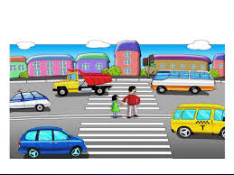
5. Исследователи установили, что до 15 % рабочего времени уходит на курение. Рабочий день длится 8 ч. Сколько рабочего времени теряется из-за курения? Ответ: 1,2 часа.
6.Мальчик переходит дорогу шириной 4 метра со скоростью 4,2 км/ч, к пешеходному переходу приближается автомобиль со скорость 80 км/ч, между переходом и автомобилем 200 метров. Можно ли мальчику начинать переход дороги? Как быстро должен двигаться мальчик, чтобы успешно закончить переход? Как медленно должен двигаться автомобиль, чтобы не создать угрозы здоровью мальчика?

Старинные и именные задачи.
Многие старинные задачи вполне можно назвать «классическими», они являются подлинными произведениями искусства. Их роль в популяризации математических знаний и в духовно-нравственном воспитании огромна.
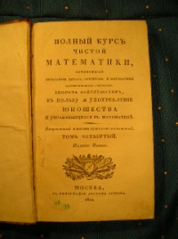
Любая задача из «Арифметики» Л.Ф. Магницкого, из «Азбуки» Л.Н. Толстого или из «Курса чистой математики» Е.Д. Войтяховского, кроме математического интереса представляют нам экскурс в историю, быт и традиции нашего народа.

Большое количество задач носят имя своего создателя: задачи Пифагора, Евклида, Птолемея, Авиценны, Омара Хайяма, Леонардо да Винчи, задачи Эйлера, задача Наполеона, задача-шутка М.Ю. Лермонтова. Они вызывают живой интерес к этим выдающимся личностям и играют большую роль в общем образовании и воспитании детей.
Задача Кардано. Разложить 10 на два слагаемых с таким расчетом, чтобы их произведение равнялось 40.
Задача Безу. Некто купил лошадь и спустя некоторое время продал ее за 24 пистоля. При этой продаже он теряет столько процентов, сколько стоила ему лошадь. Спрашивается, за какую сумму он ее купил.
Задача Декарта. Решить уравнение х⁴-4х³-19х²+106х-120=0

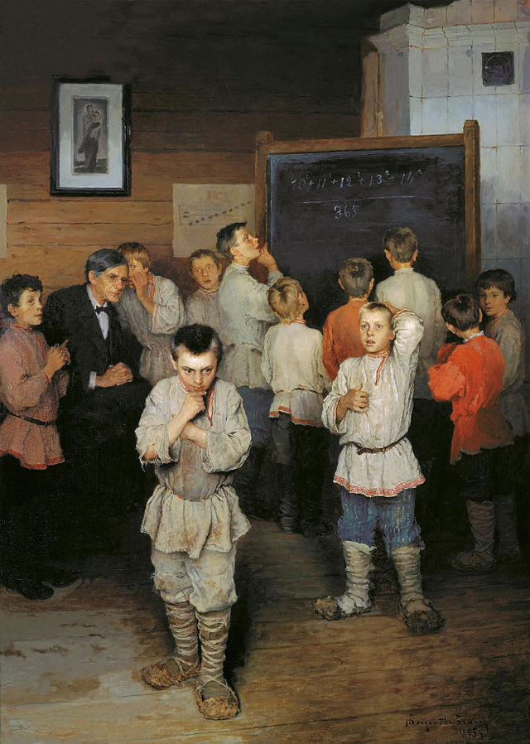
Решение задачи из рассказа А.П. Чехова «Репетитор» или примера с картины Н.П. Богданова-Бельского «Устный счет. В народной школе С.А. Рачинского» безусловно, не ограничивается математическим содержанием. Рассматривание картины вызывает много вопросов, положительных эмоций и чувство уважения к происходящему. Тем более, что это реальный эпизод из жизни деревенской школы, созданной Сергеем Александровичем Рачинским, который и изображен на картине своим бывшим учеником.

Народные задачи.
Эти задачи передаются из поколения в поколение и имеют такое же воспитательное значение, как и другие фольклорные произведения: пословицы, поговорки, песни, загадки, сказки.
1. Летела стая гусей. Навстречу летел ещё один гусь.
- Здравствуйте, сто гусей! - говорит гусь.
- А нас не сто гусей, - отвечает вожак стаи.
- А сколько?
- Столько да ещё столько да полстолько. Если прибавить ещё четверть столька, и ты с нами полетишь, тогда нас будет сто гусей.
Сколько гусей летело?
Ответ: 36
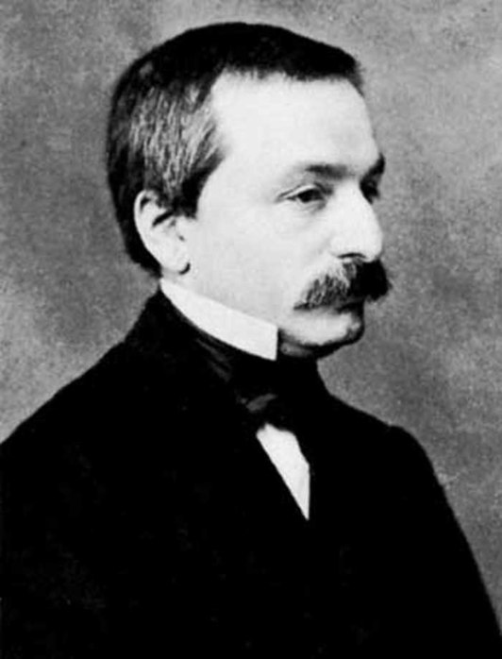
2. Летела стая тетеревов, увидела рощицу деревов. Решила передохнуть. Стали делить деревья. Если по одному дереву на каждого, то один тетерев лишний окажется. По два тетерева на дерево - лишним окажется дерево. Сколько было тетеревов и деревьев?
Ответ: 4 и 3
3. Стоит дуб. На дубу 12 сучьев. На сучьях - 52 ветки. На каждой ветке по 7 листочков. Всего листочков - 365. Что это? (Год, месяцы, недели, дни)
4. Шли две матери, две дочери и бабушка с внучкой. Сколько их было? (Трое)

МЕТОДЫ И ФОРМЫ ОБУЧЕНИЯ

Использование высказываний великих мыслителей для подкрепления и уточнения математических понятий и определений, для лучшего понимания и запоминания их имеет неоспоримое значение.
Натуральные числа – числа для счета. Это, простое, на первый взгляд, понятие имеет важный смысл и значение, а дети постоянно забывают, с какого числа начинаются эти числа. Если же привести слова немецкого математика Леопольда Кронекера «Натуральные числа создал любимый Бог, все другое – труд человека», то разговор на тему натуральных чисел приобретает другую окраску.
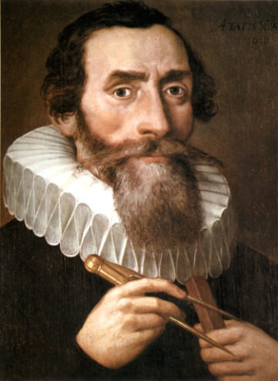
«Геометрия владеет двумя сокровищами: одно из них – это теорема Пифагора, а другое – деление отрезка в среднем и крайнем отношении (золотое сечение). Первое можно сравнить с мерой золота; второе же больше напоминает драгоценный камень». Эти слова Кеплера побуждают заинтересоваться, разобраться, с должным почтением относиться и гордиться своими познаниями в этих вопросах. Иоганн Кеплер (1571-1630) – немецкий математик астроном, механик.

С понятием бесконечность дети знакомятся очень рано. И бесконечность ряда натуральных чисел они принимают спокойно. Но бесконечность множества чисел на отрезке координатной прямой изначально всех приводит в недоумение. В разговоре о бесконечности и пространстве можно немного отойти от материальной сущности понятий, а прикоснуться к умозрительной (философской) сущности вопроса. Основой этого разговора могут стать тезисы Великих:
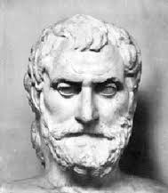
«Старше всех Бог, ибо он не рожден. Прекраснее всего Космос, ибо он – творение Бога, больше всего пространство, ибо оно вмещает все». Фалес из Милета (624-547 г. до н.э.) древнегреческий философ и математик

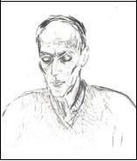

«Вселенная – это бесконечно малое, растворенное в бесконечно большом». Валентин Лукьянов (1936-1987) русский поэт
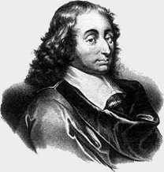
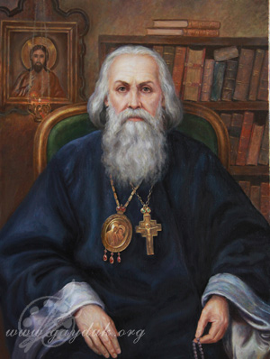
«С помощью пространства Вселенная охватывает и поглощает меня, а вот с помощью мысли я охватываю Вселенную» «Да и что же такое, наконец, человек в природе? Ничего в сравнении с бесконечным, все в сравнении с ничтожеством, середина между ничем и всем». Блез Паскаль (1623-1662) французский математик, физик, христианский философ

«Вселенная есть число, и все составные части ее суть числа. Положения о бесконечности адских мук заимствованы из известной математической теории о бесконечном». Игнатий Брянчанинов (19 в.) епископ Кавказский и Черноморский.

У многих выдающихся людей есть короткие, но содержащие много смысла, емкие, лаконичные высказывания культурно-развивающего характера, которые можно использовать в качестве эпиграфов на уроках.
Заповеди Пифагора:
- «Спеши делать добро лучше настоящим утром, чем наступающим вечером, ибо жизнь скоротечна и время летит»
- «Не делай ничего постыдного ни в присутствии других, ни втайне. Первым твоим законом должно быть уважение к самому себе»
- «Огорчающий ближнего, едва ли сам избежит огорчения»
Математика и поэзия:
- «Нельзя быть настоящим математиком, не будучи немного поэтом» Карл Вейерштрасс.
- «Поэт должен видеть то, чего не видят другие, И это же должен и математик» Софья Ковалевская.
Но «Математику нельзя изучать, наблюдая, как это делает сосед!» сказал Нивен Айвен американский математик. С ним согласятся все педагоги. И поэтому большую роль в формировании таких качеств, как аккуратность, трудолюбие умение работать по плану имеет экспериментальная и практическая деятельность учащихся. Проведение экспериментов, всегда увлекательно, исследуемый материал запоминается, понимание углубляется, устанавливаются метапредметные связи.
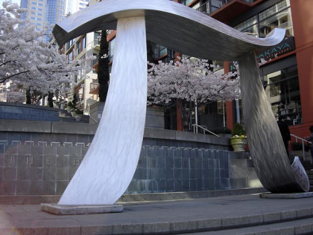
При знакомстве с числом , я всегда предлагаю проделать простой эксперимент: измерить длину окружности с помощью веревки и диаметр любого круглого предмета (банка, чашка, картонный, круг, ведро), а затем вычислить отношение этих длин. При сравнении результатов, которые оказываются у всех почти одинаковыми, детей охватывает восторг и удивление. А рассказ (презентация) о том, что это будоражило умы Великих математиков, и они постоянно пытались вычислить как можно точнее это «проворное и трудолюбиво число » подкрепляет причастность к великой магии математики. Дети с удовольствием принимают участие в поисках интересных фактов об этом числе (памятники, день этого числа, мнемонические правила, проведение других экспериментов приводящих к этому числу).

ЗАКЛЮЧЕНИЕ.
В этой работе я попыталась показать, что и в содержании урока математики, и в методах и форме его проведения всегда находится повод затронуть струны духовности, морали, нравственности. Ведь «между духом и материей посредничает математика»: сказал польский математик Хуго Штейнхаус. Цель всех исследований окружающего мира заключена в открытии порядка, гармонии и рациональности, которые описаны математическим языком. Сложно сказать, что первично: воспитание через математику или понимание математики через духовность. В заключение я хочу привести слова Карла Маркса: «Единственное занятие, которым я поддерживаю необходимое душевное равновесие, это математика».

Библиографический список:
- Лиман М.М. Школьникам о математике и математиках // М. «Просвещение» 1981г.
- Чистяков В.Д. Сборник старинных задач по элементарной математике с историческими экскурсами и подробными решениями //Минск: Издательство Министерства образования БССР», 1962г.
- Духовно-нравственное воспитание детей и молодежи России. М., 2002.
- Малаховский В.С. Математика. Бог. Вселенная. //ОАО «Янтарный сказ», 2005.

